RAMBU-RAMBU PEMBUATAN BUKTI PENGELUARAN DANA
PROGRAM KREATIVITAS MAHASISWA (PKM) 2016

Keterangan Jenis Pengeluaran:

Kode | Jenis | Keterangan
521213 | HONOR OUTPUT KEGIATAN | Honorarium pelaksana
521219 | BELANJA BARANG NON OPERASIONAL LAINNYA | Penginapan/hotel
522151 | BELANJA BAHAN | ATK, bahan habis pakai, surat menyurat, photo copy, penggandaan, dokumentasi, dan pelaporan
524119 | BELANJA PERJALANAN LAINNYA | Perjalanan/transportasi

- Honorarium output kegiatan
- Digunakan untuk belanja honorarium bagi pemateri/nara sumber yang berasal dari instansi di luar kampus (praktisi, dll)
- Dosen, pegawai, dan mahasiswa UM tidak boleh diberi honorarium
- Diperlukan identitas pemateri/nara sumber tersebut berupa golongan dan NPWP
- Kuitansi ditandatangani penerima dan dilampiri surat tugas/surat keputusan dari Wakil Rektor III
- Belanja honorarium dikenai PPh Pasal 21 dengan ketentuan: 5% bagi yang memiliki NPWP untuk golongan III, serta 6% bagi yang tidak memiliki NPWP; untuk golongan IV sebesar 15%
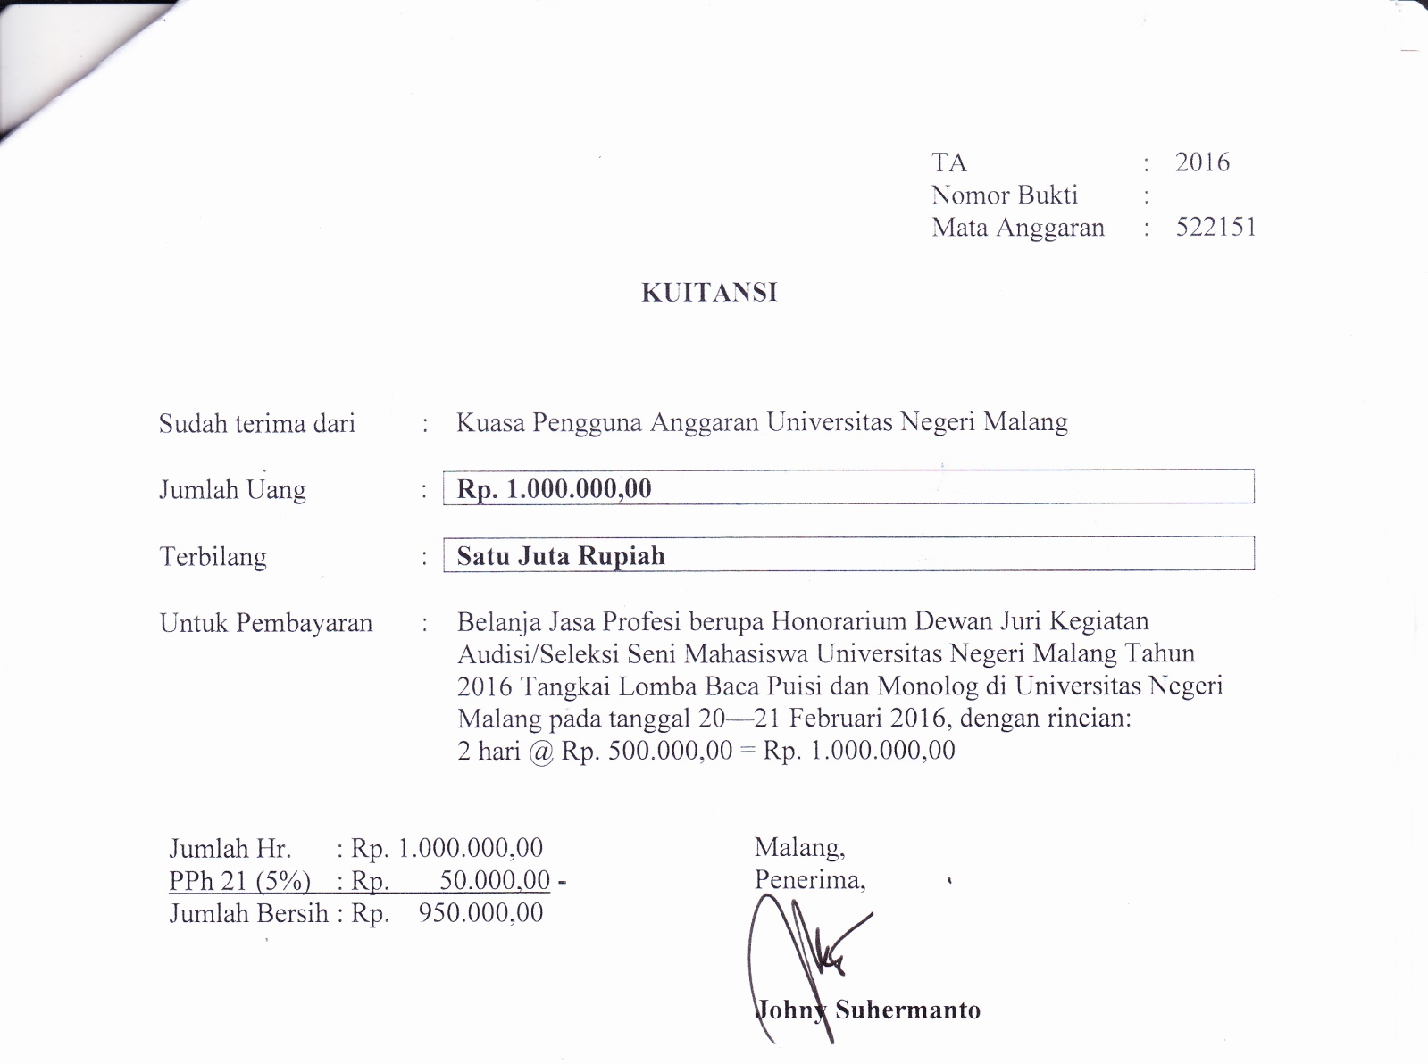
- Contoh bukti pengeluaran honorarium dewan juri

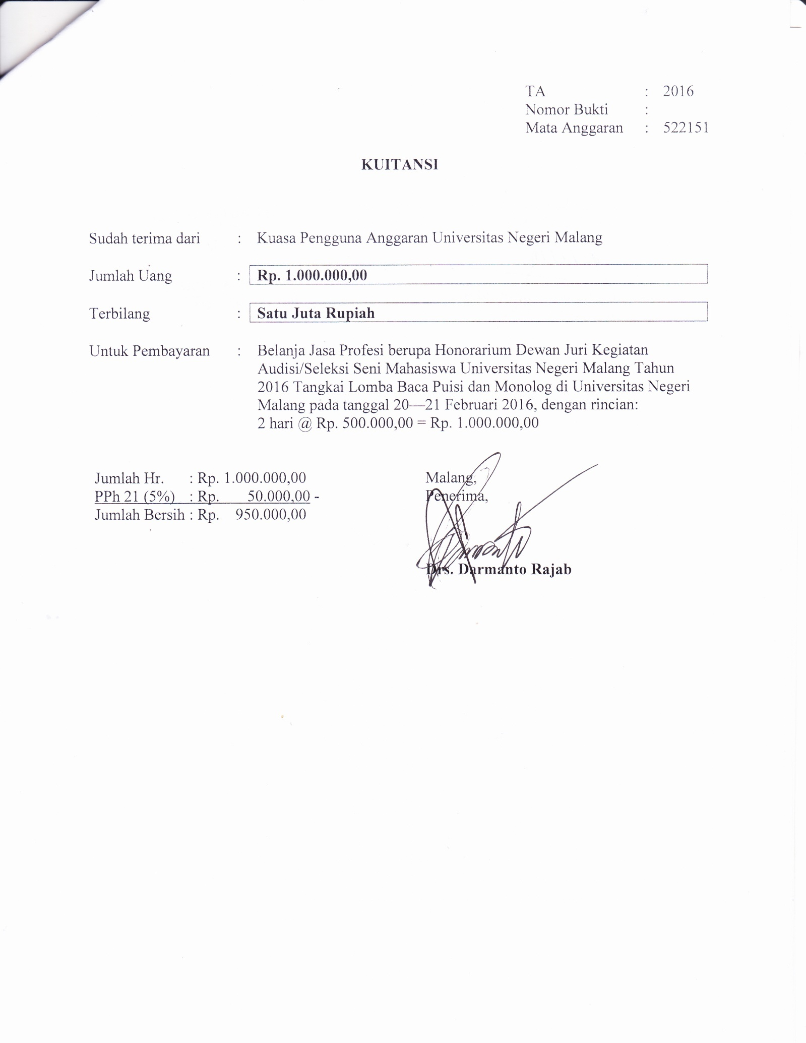

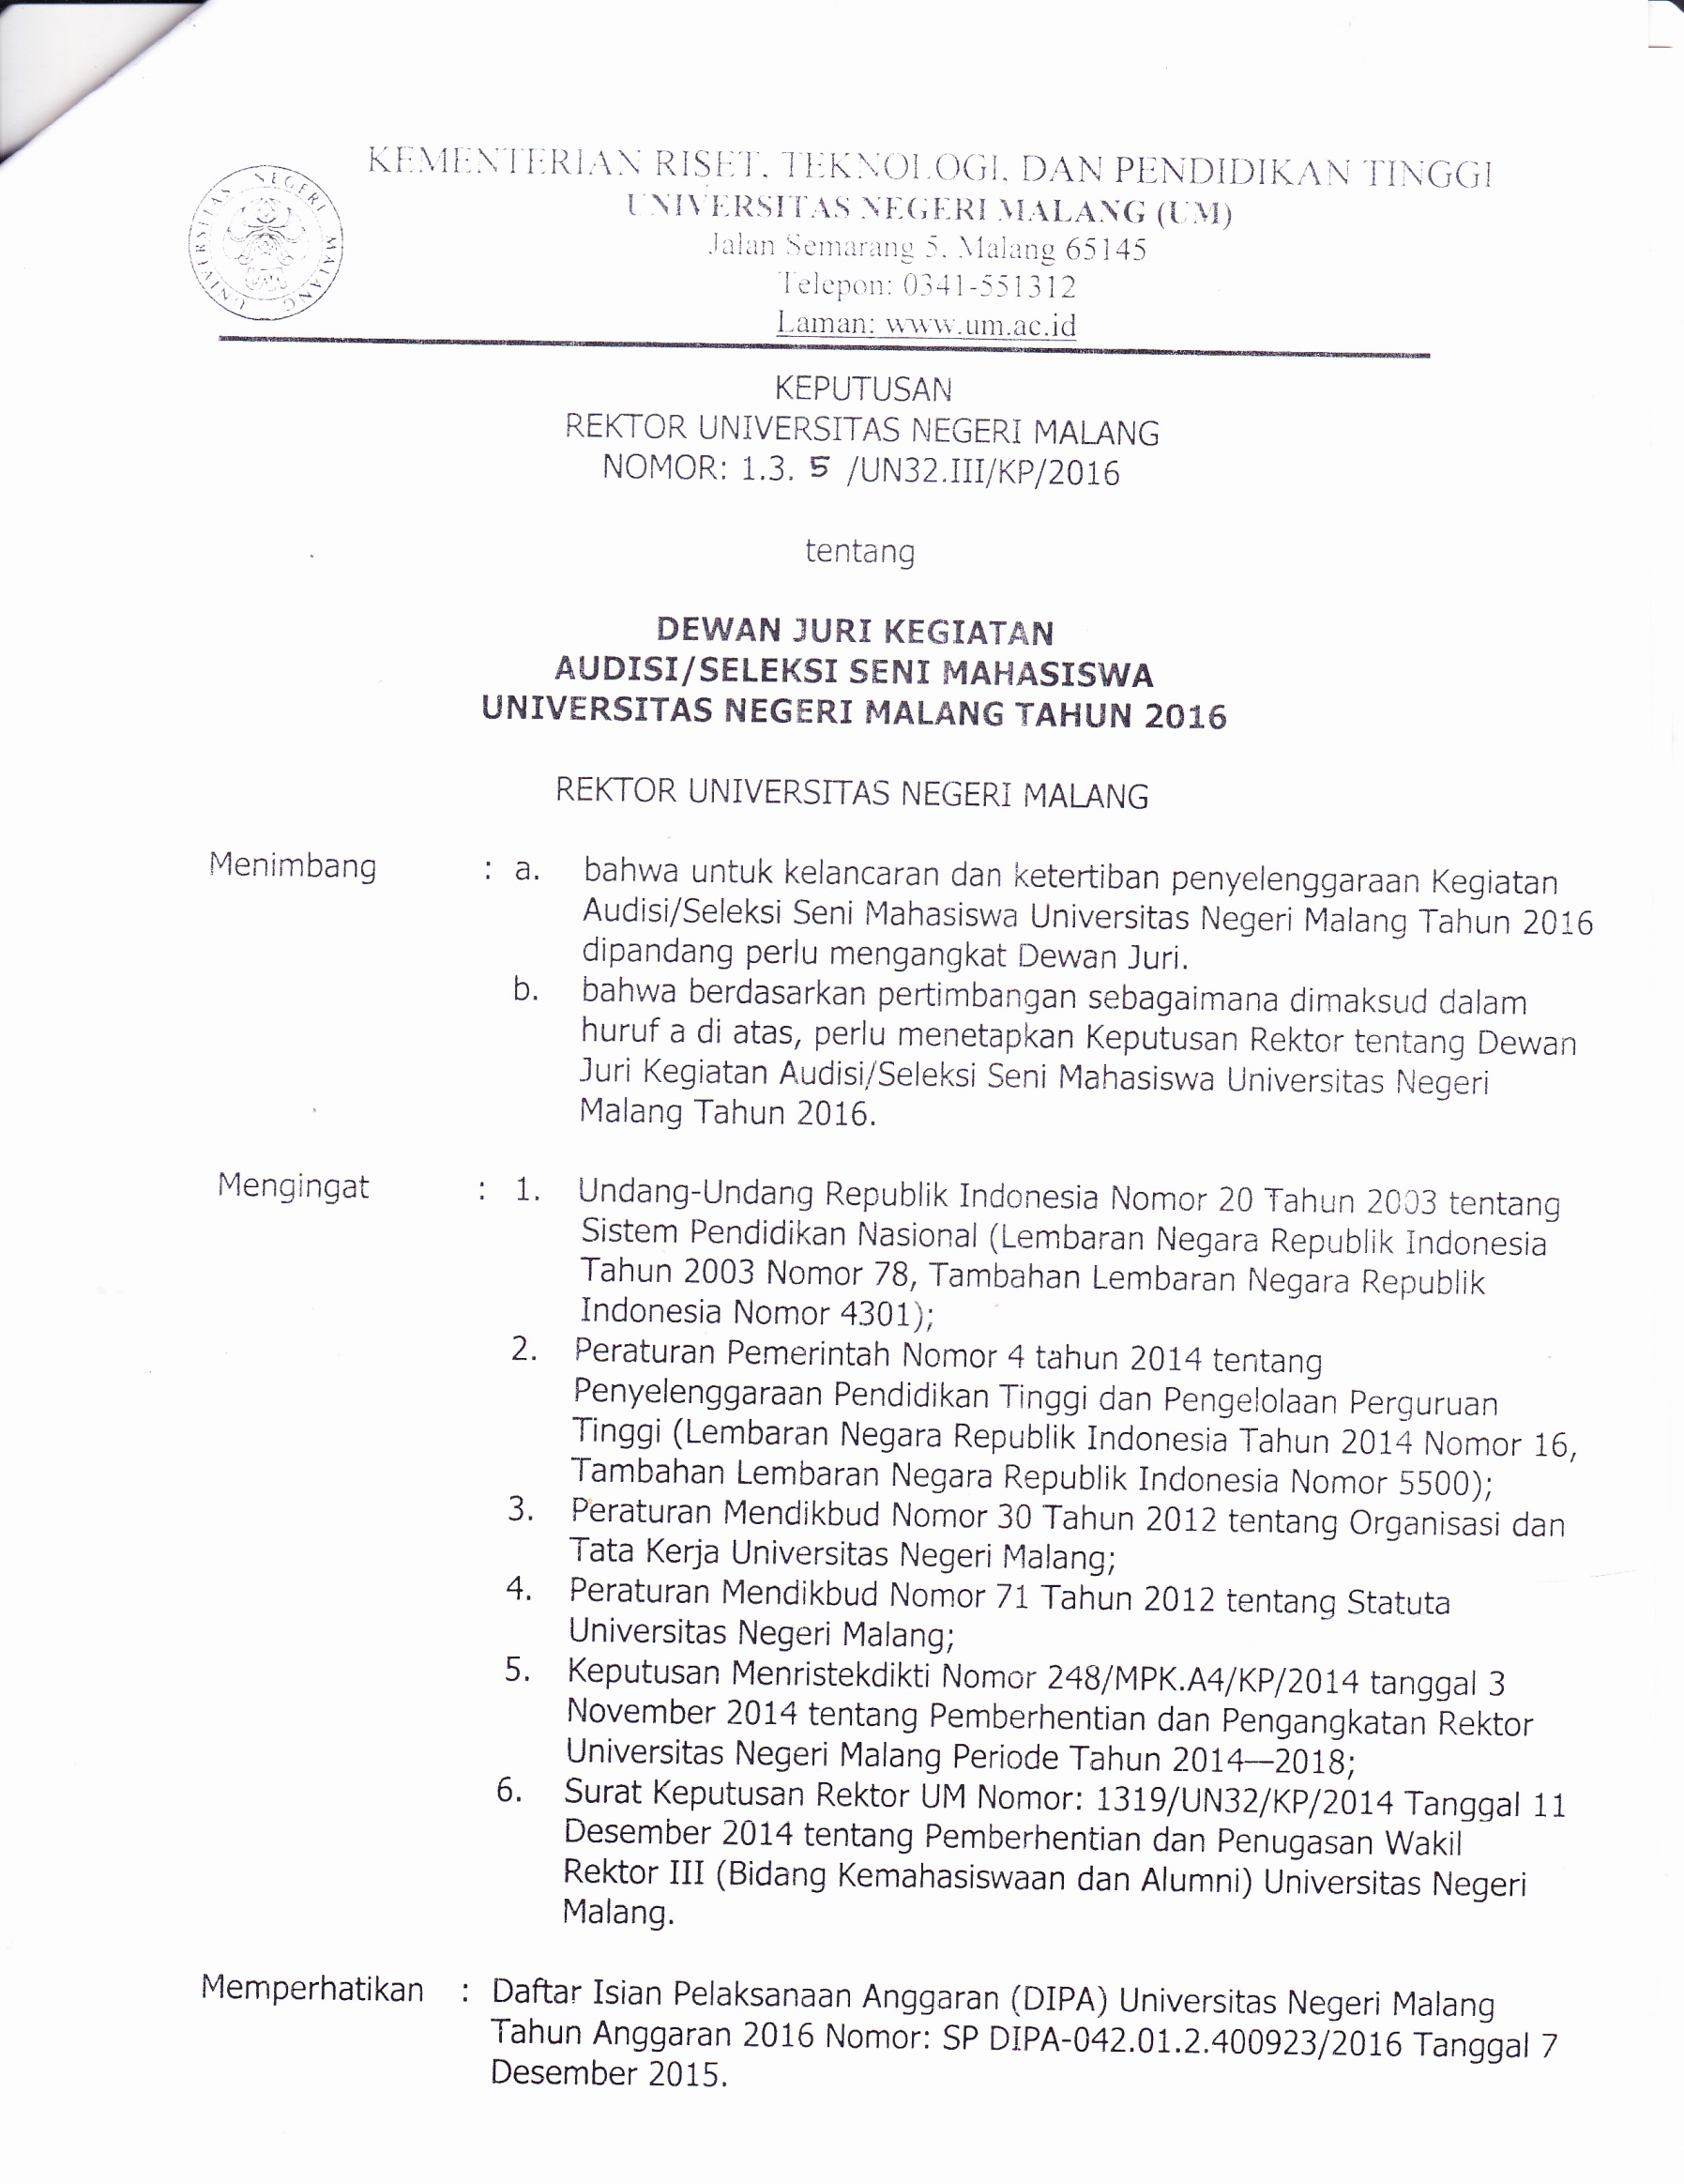
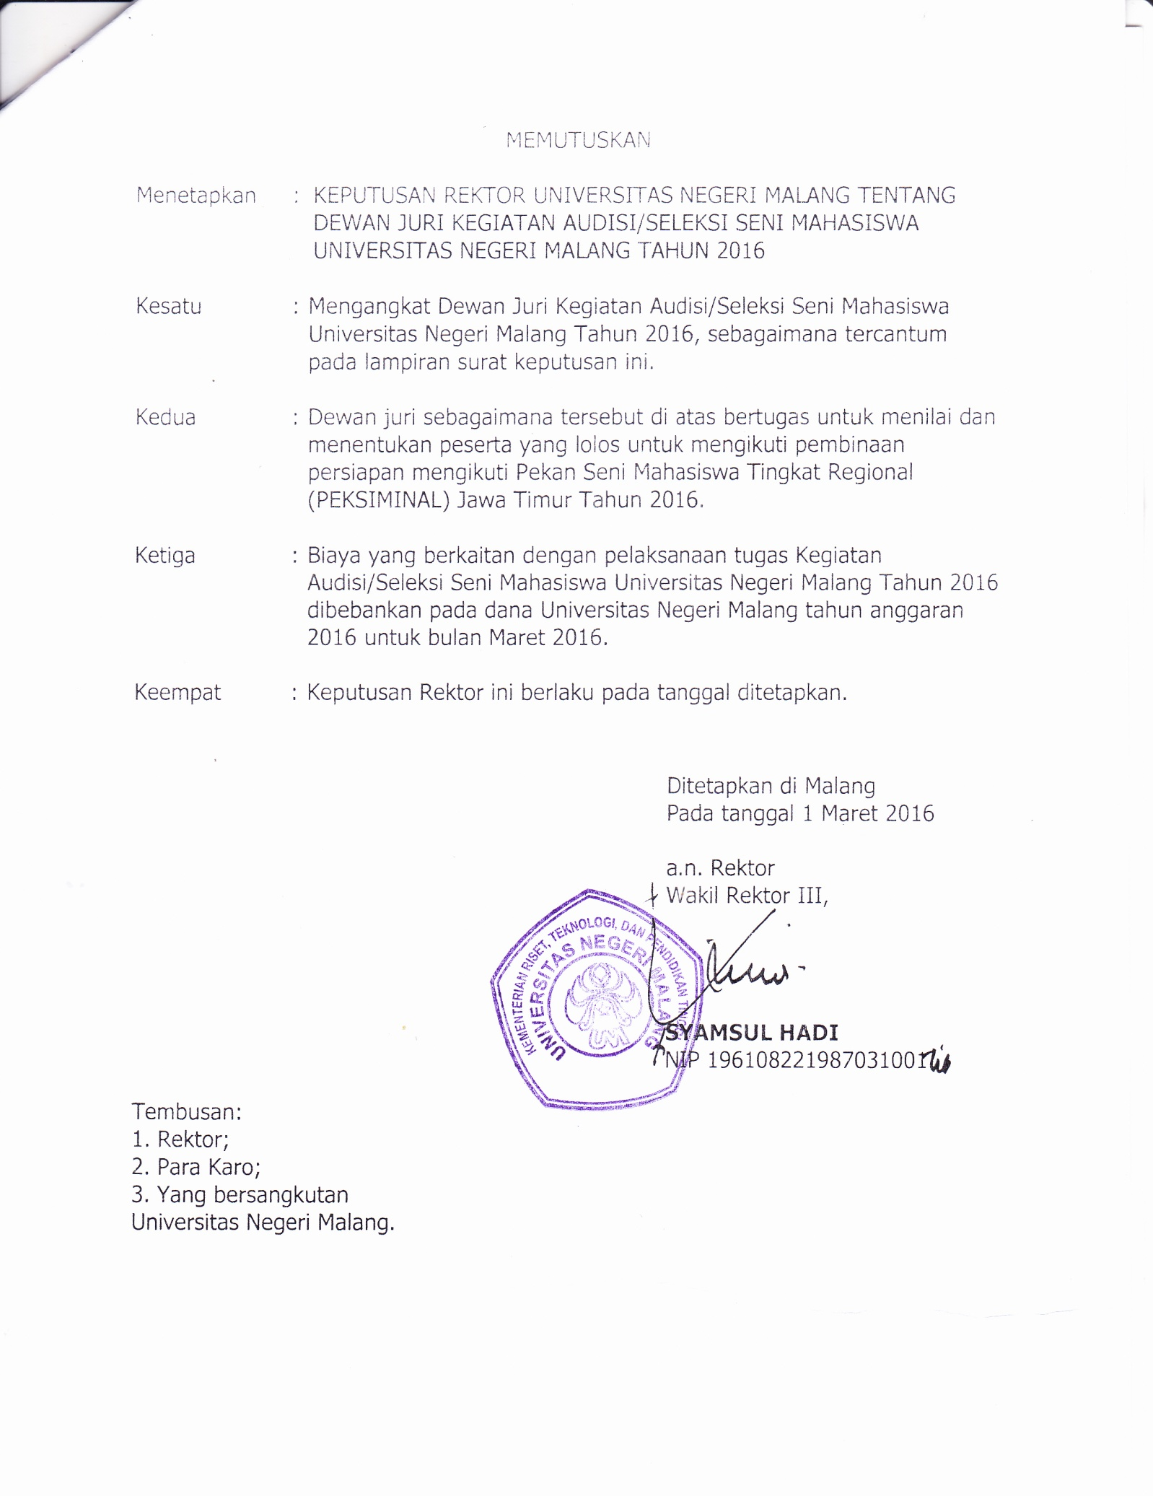

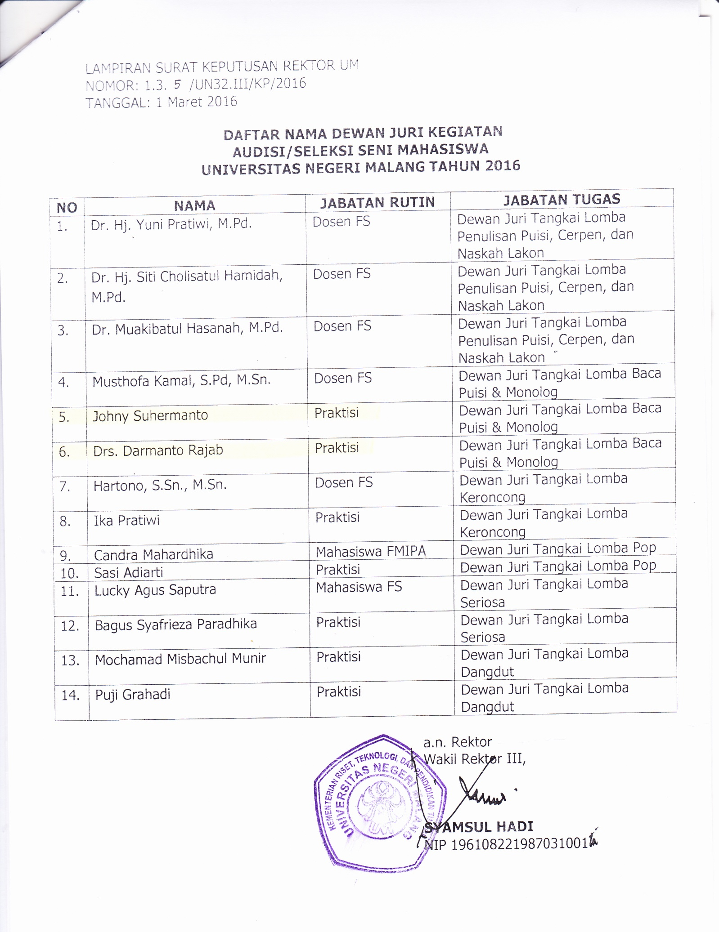

- Belanja barang non operasional lainnya
- Digunakan untuk belanja akomodasi/penginapan peserta, panitia, pemateri kegiatan
- Kuitansi distempel dan ditandatangani tempat penginapan/hotel dilampiri surat tugas dari Wakil Rektor III yang distempelkan dan ditandatangani tempat penginapan/hotel
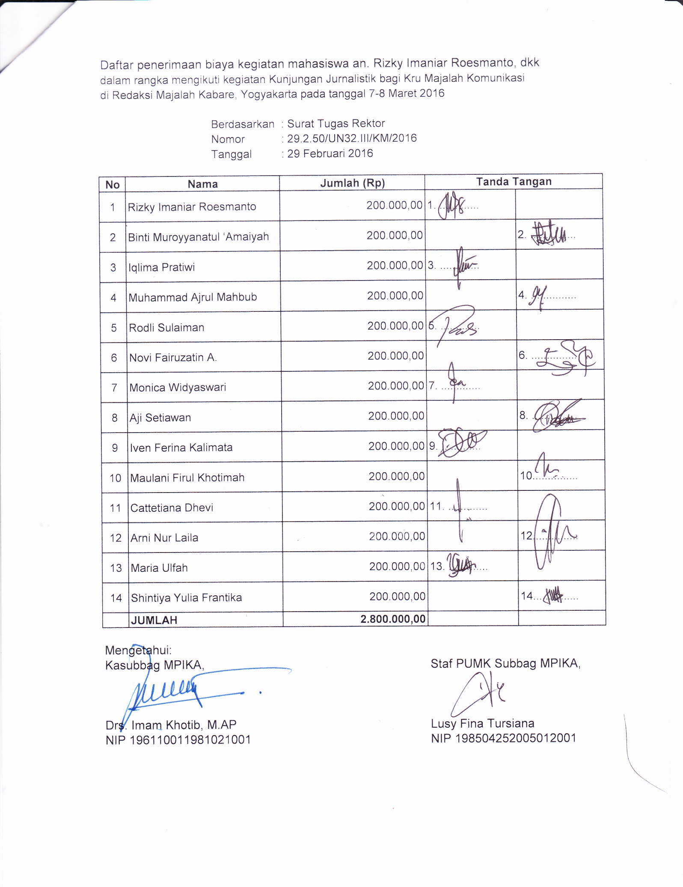
- Contoh penerimaan bantuan biaya kegiatan mahasiswa keluar kampus
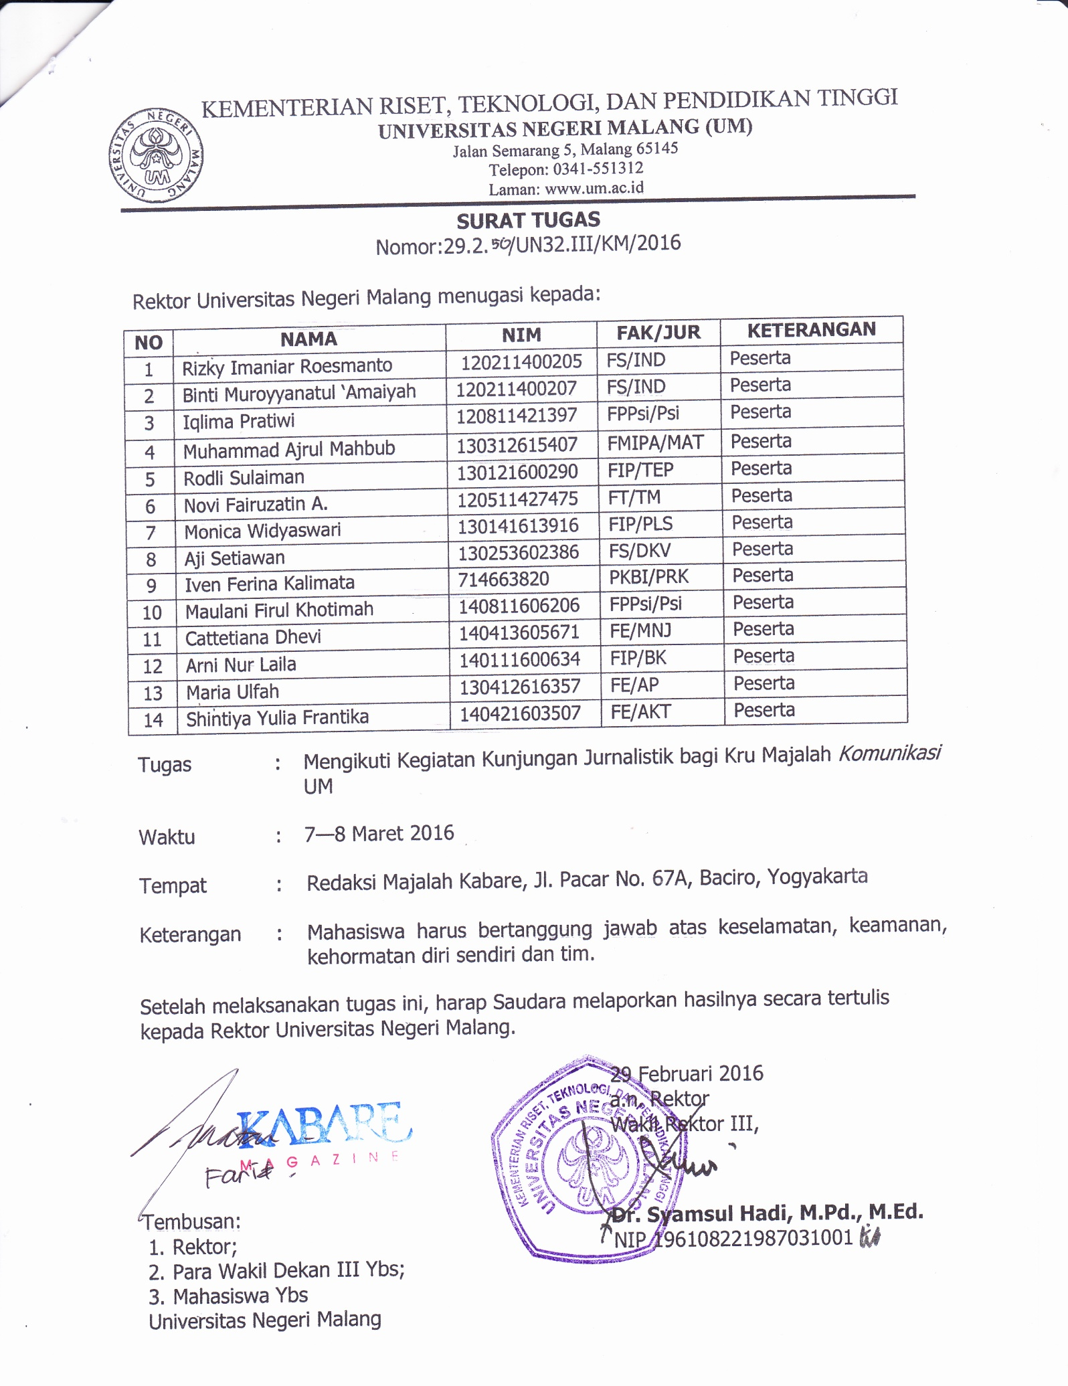

- Belanja bahan
- Digunakan untuk belanja ATK, bahan habis pakai, surat menyurat, fotokopi, penggandaan, dokumentasi, pelaporan, konsumsi, peralatan/bahan praktikum/penelitian
- Nota distempel dan ditandatangani Pemilik Toko/Rumah Makan/ Depot/Warung/dll (Rekanan)
- Nota konsumsi dilampiri undangan/jadwal dan daftar hadir kegiatan
- Toko/Rumah Makan/Depot/Warung/dll (Rekanan) harus ada alamat & nomor telp. (yang bisa dihubungi)
- Pembelian barang dan jasa lebih dari Rp. 1.000.000,00 (satu juta rupiah) dikenai PPN sebesar 10% dan PPh 22 sebesar 1,5% rekanan (Toko/Rumah Makan/Depot/ Warung/dll) harus yang mempunyai NPWP dan merupakan PKP (Pengusaha Kena Pajak) e-Faktur (ada serial number)
- Contoh bukti pengeluaran belanja konsumsi
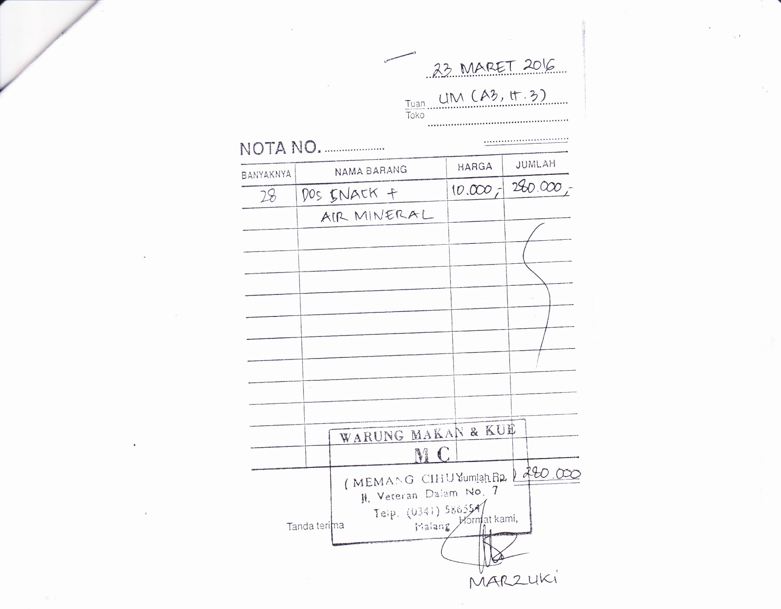
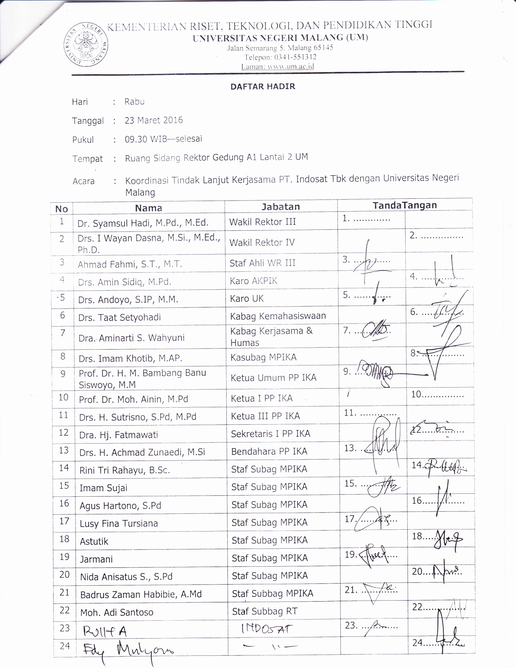

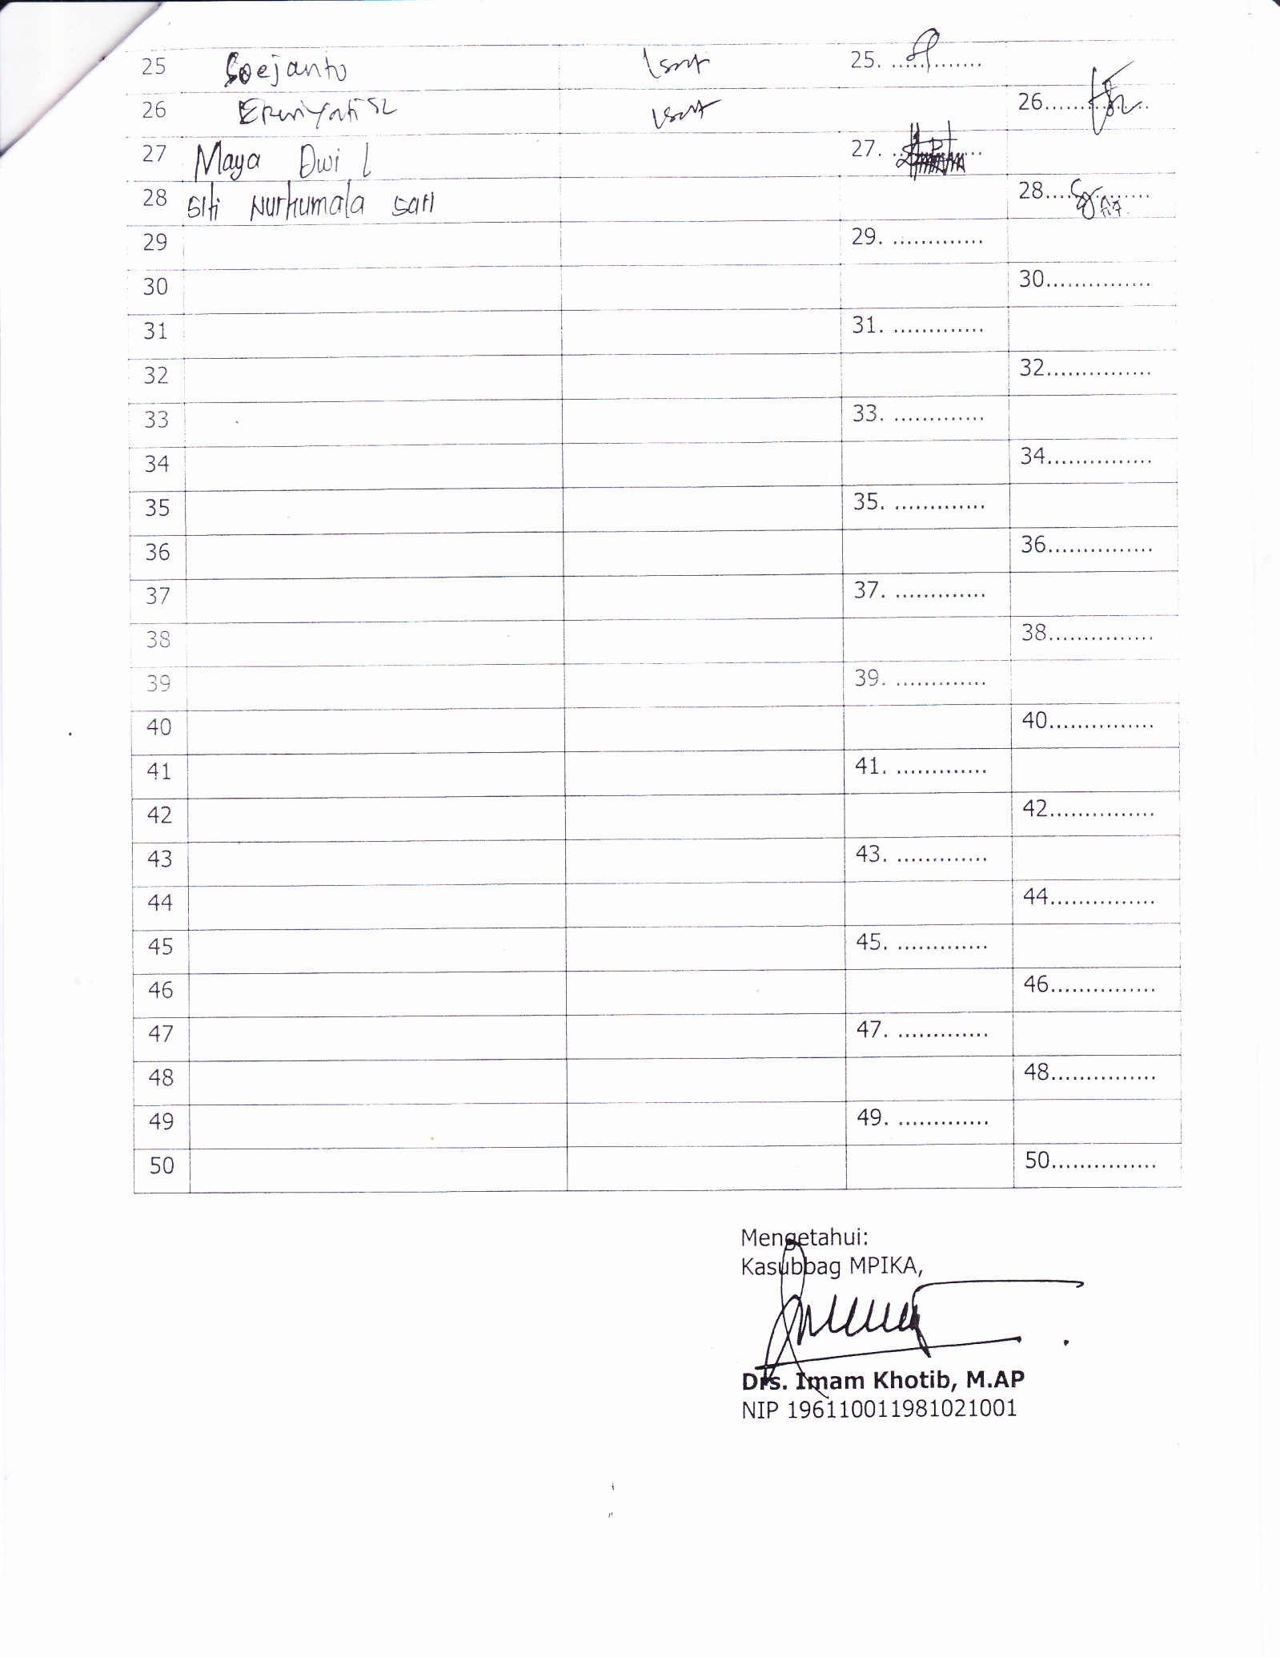

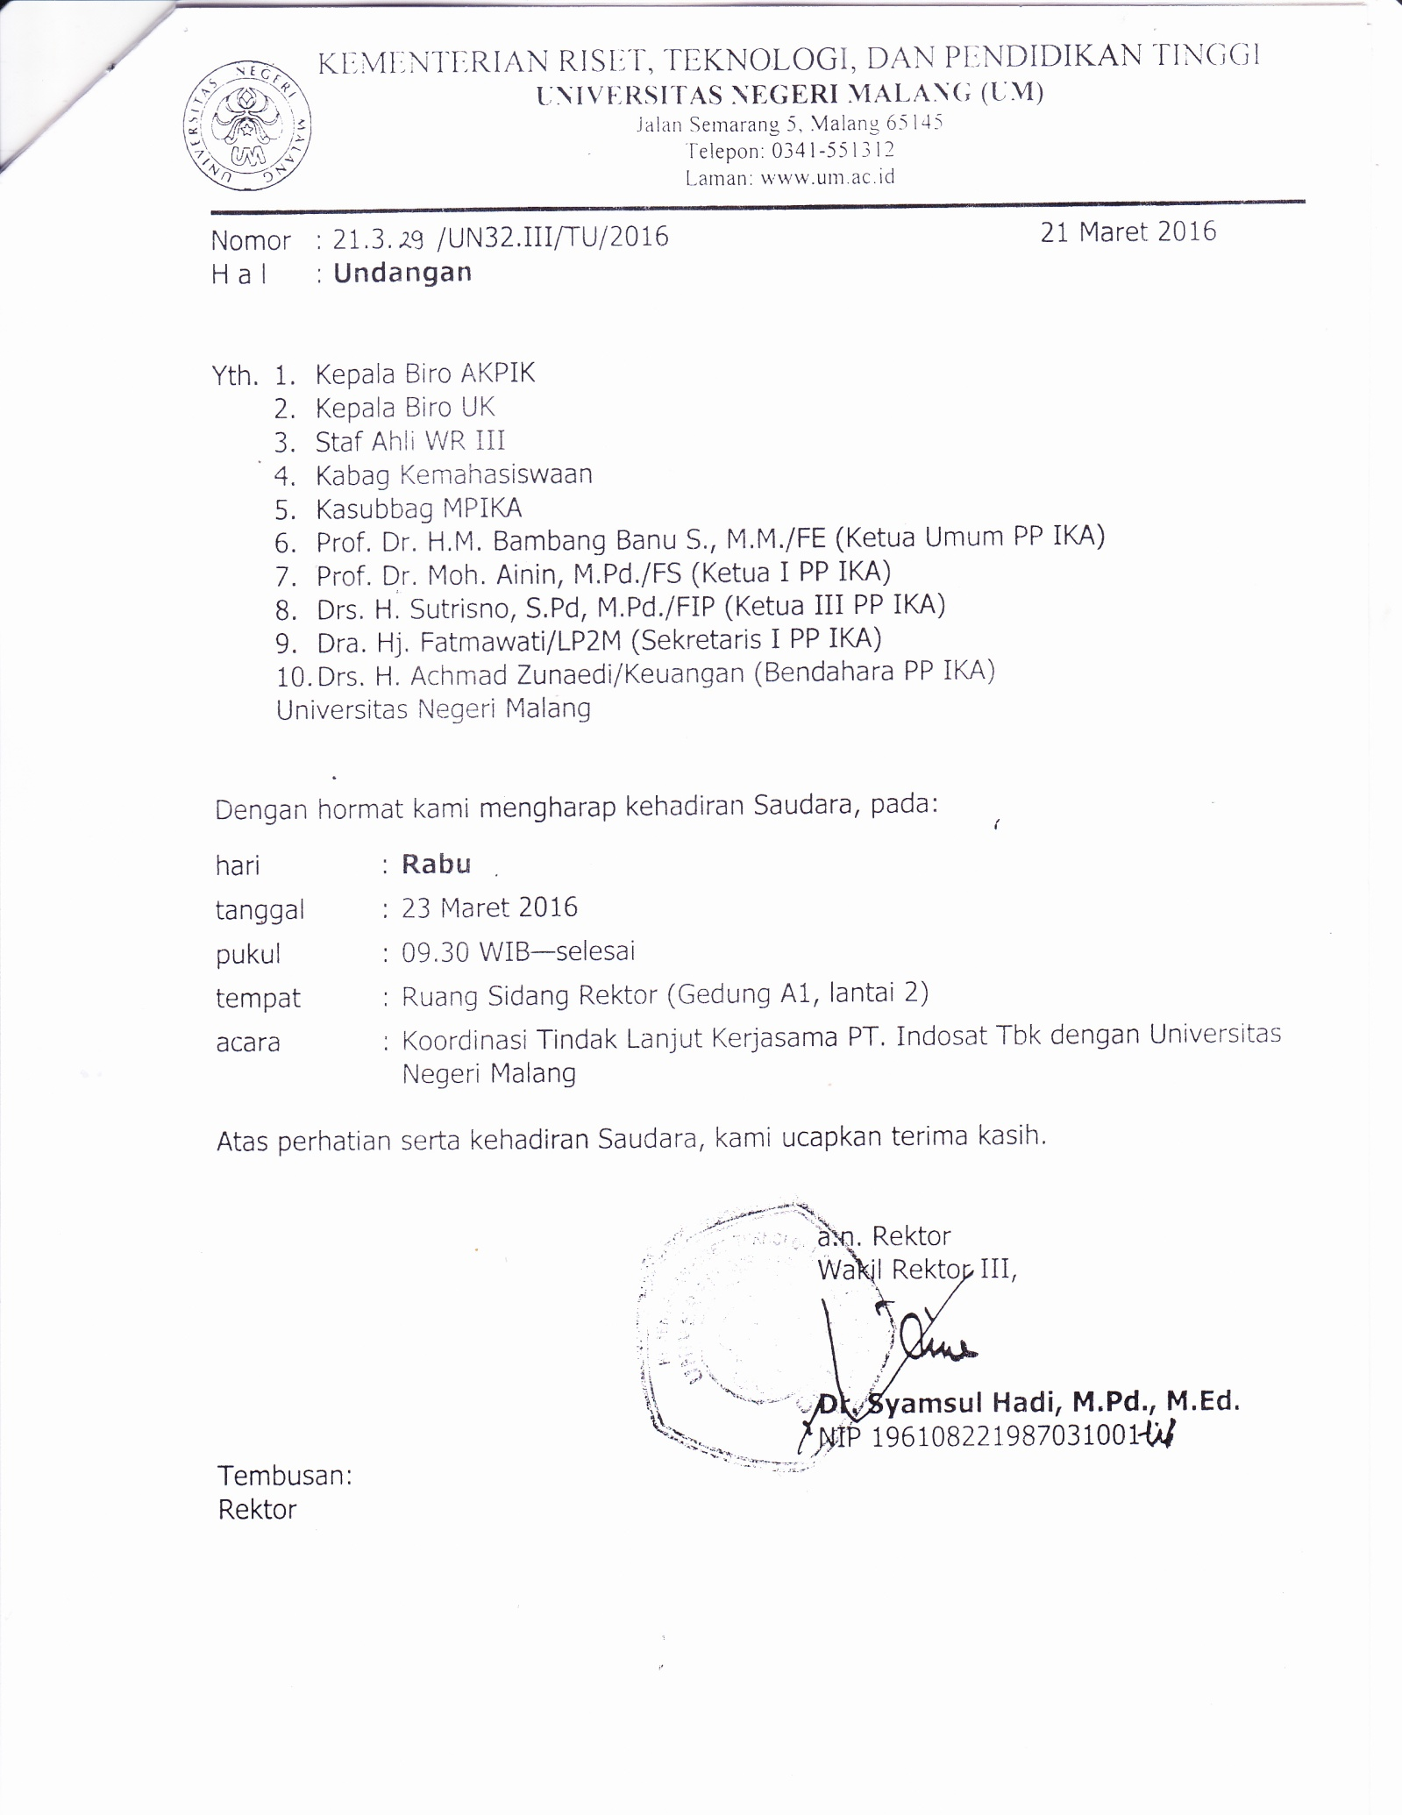

- Contoh bukti pengeluaran isi ulang tinta

- Contoh bukti pengeluaran fotokopi

Contoh e-faktur
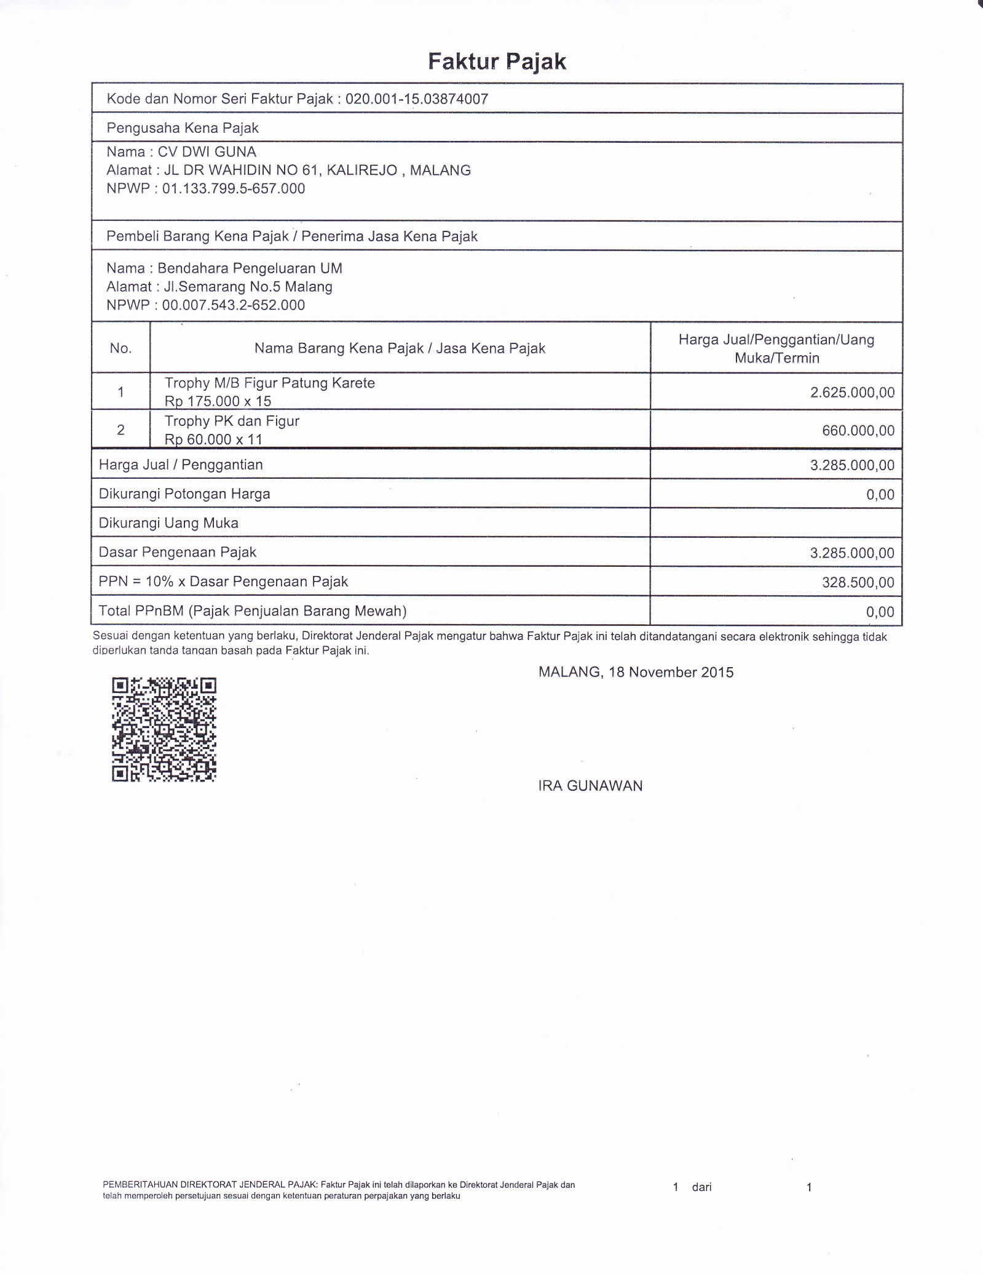

- Belanja perjalanan lainnya
- Digunakan untuk belanja perjalanan/transportasi pelaksana, pemateri/narasumber
- Kuitansi distempel dan ditandatangani instansi tempat tujuan dilampiri surat tugas dari Wakil Rektor III yang distempelkan dan ditandatangani instansi tempat tujuan
- Bukti tiket (transportasi), billing hotel, boarding pass, dll
- Contoh bukti pengeluaran belanja perjalanan dinas
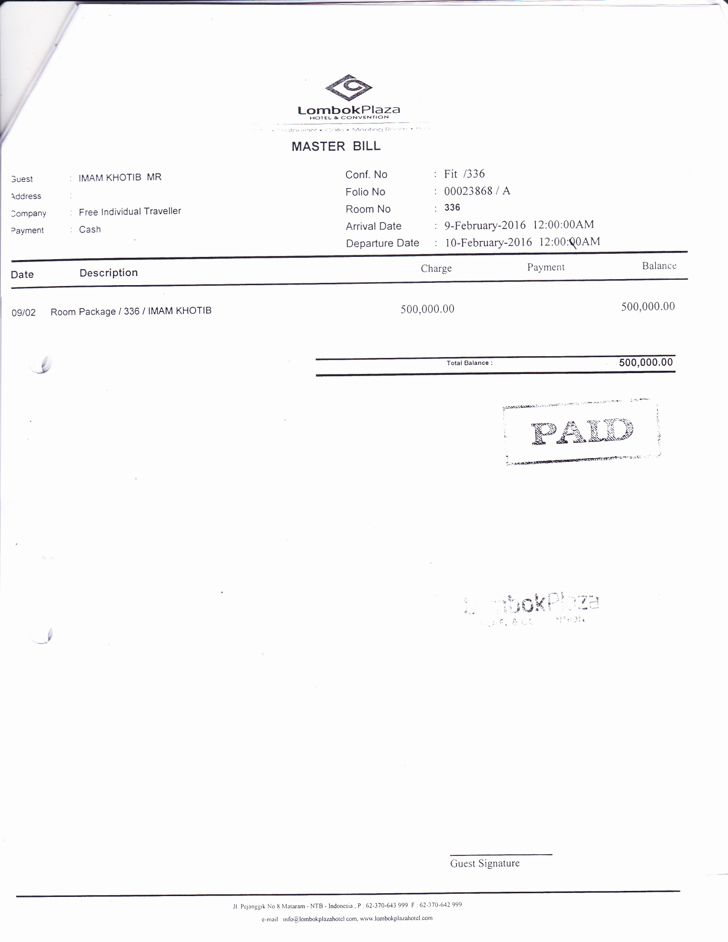

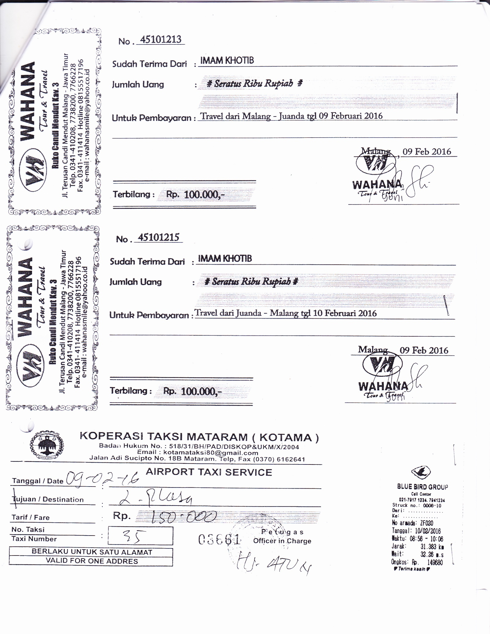
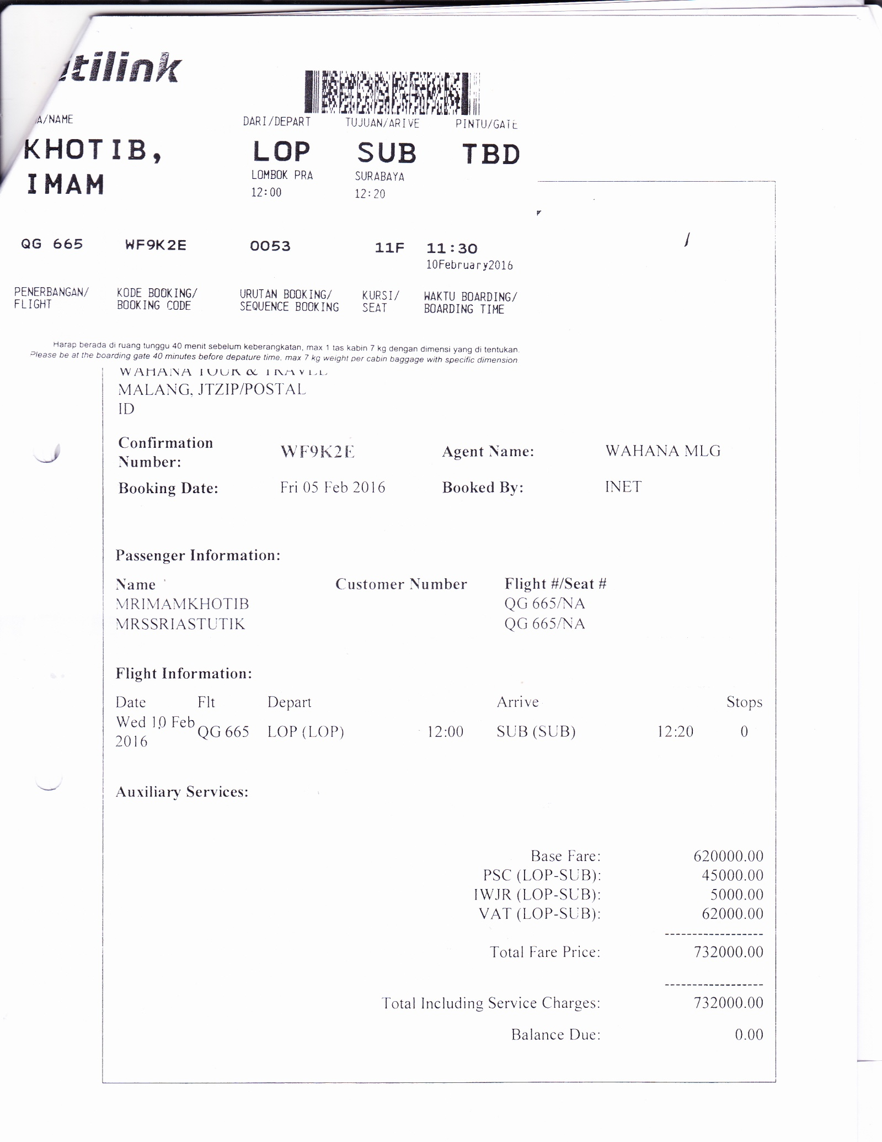
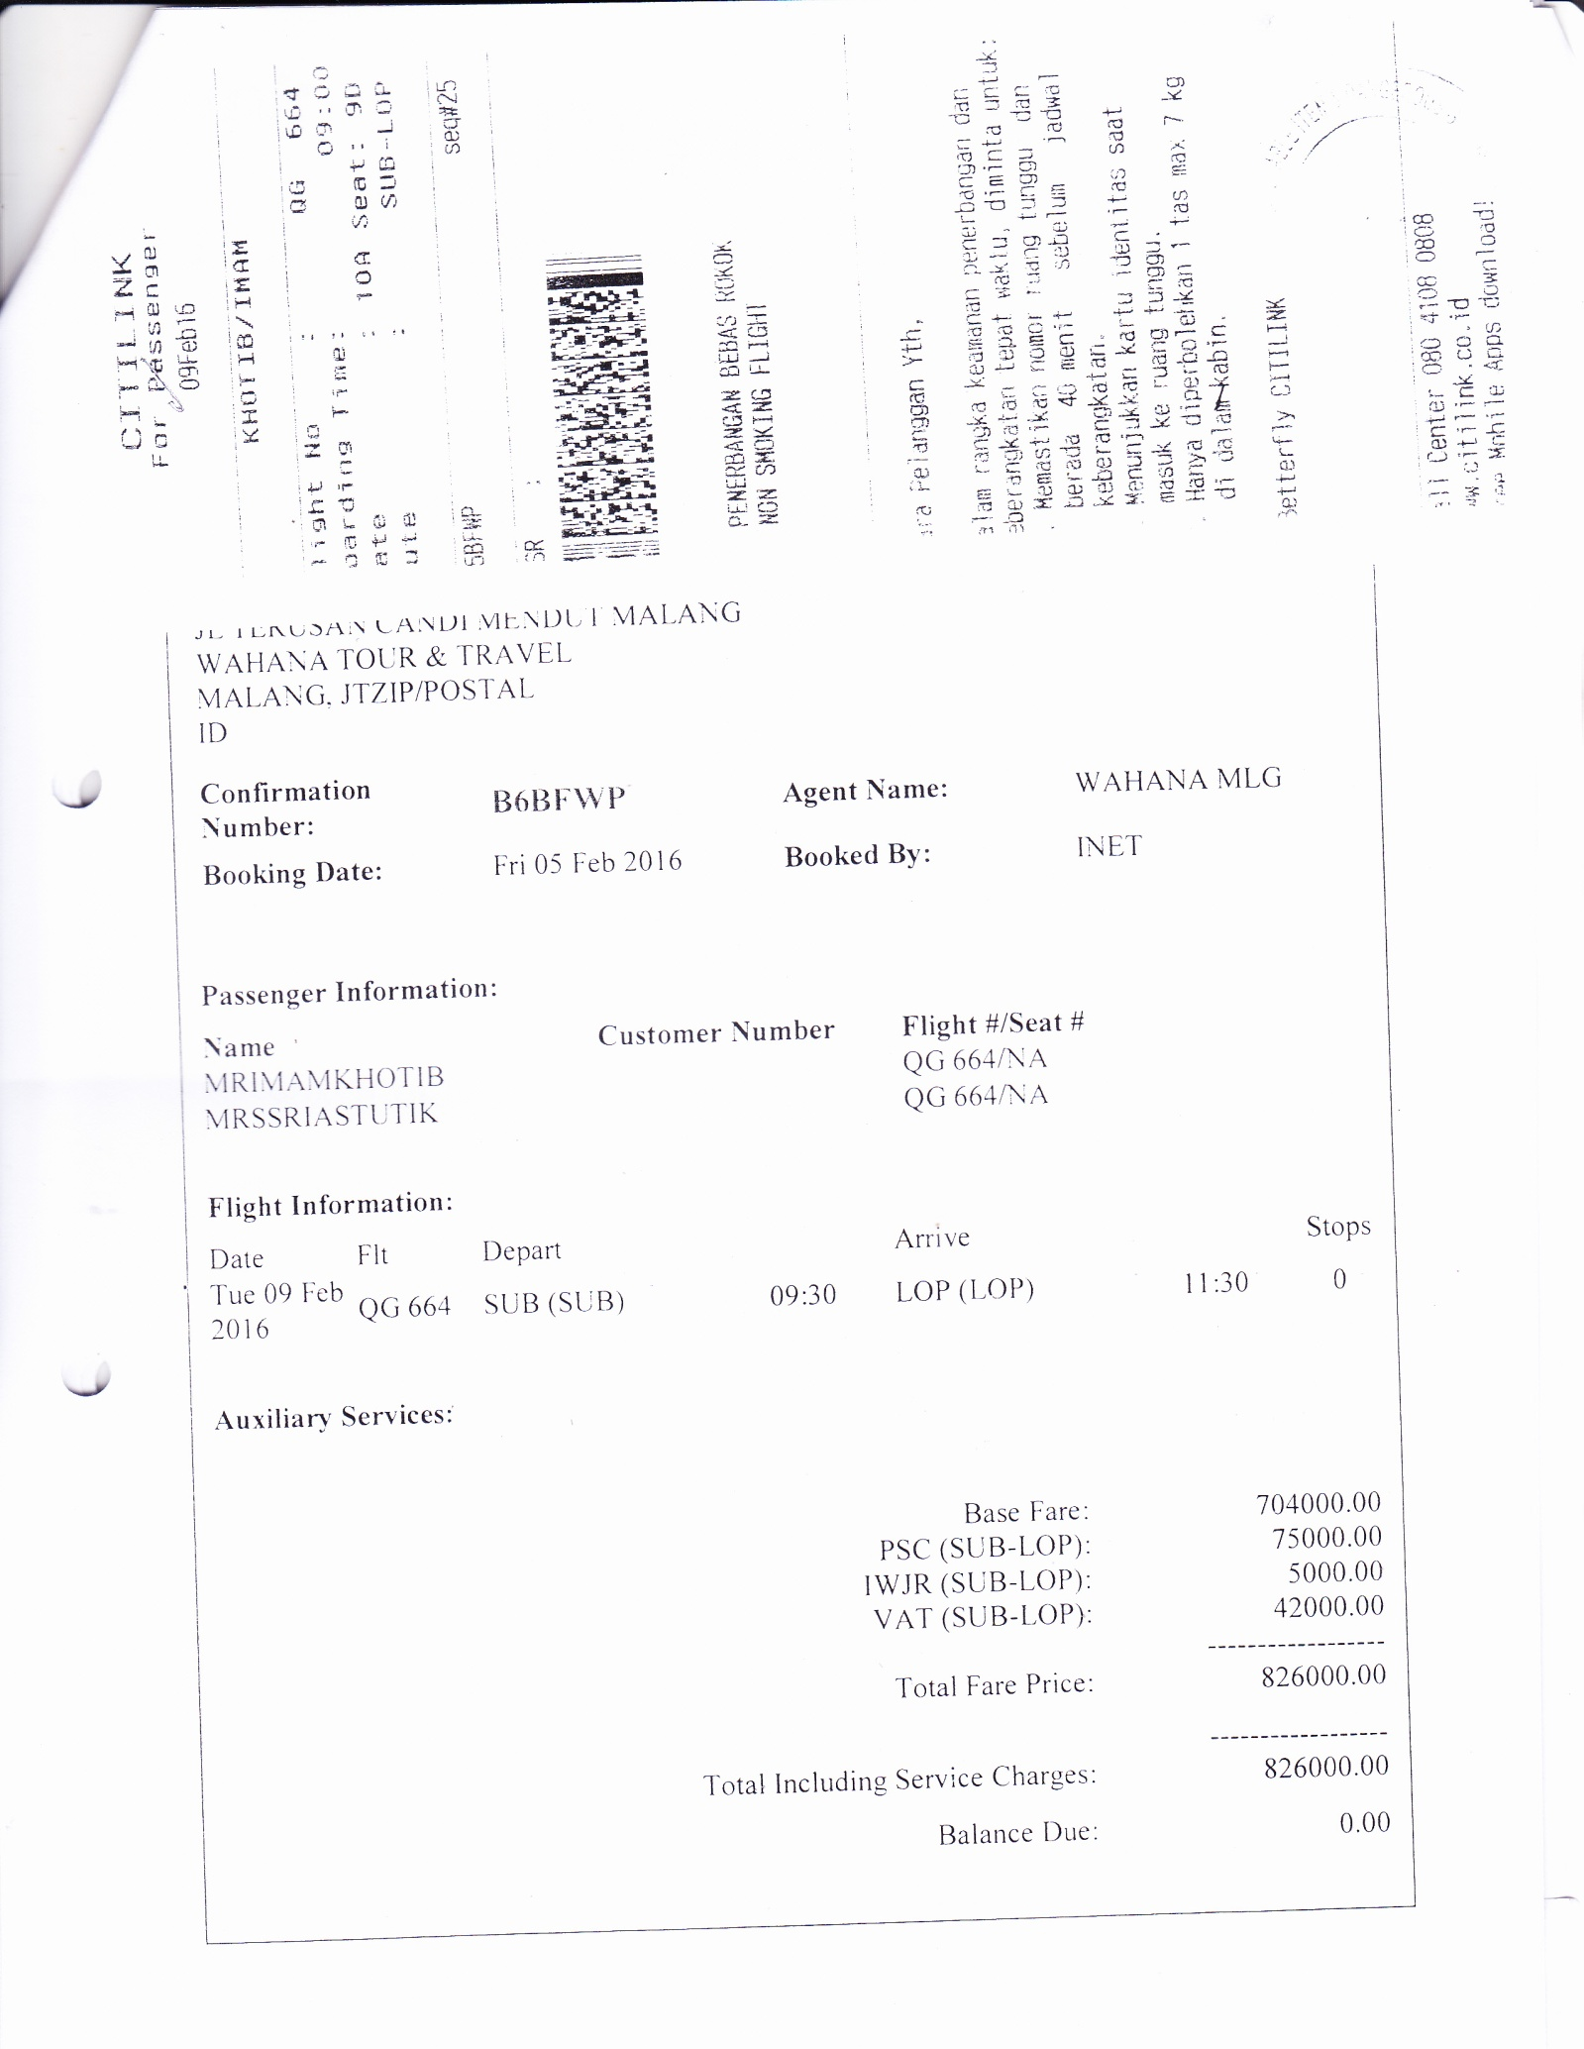
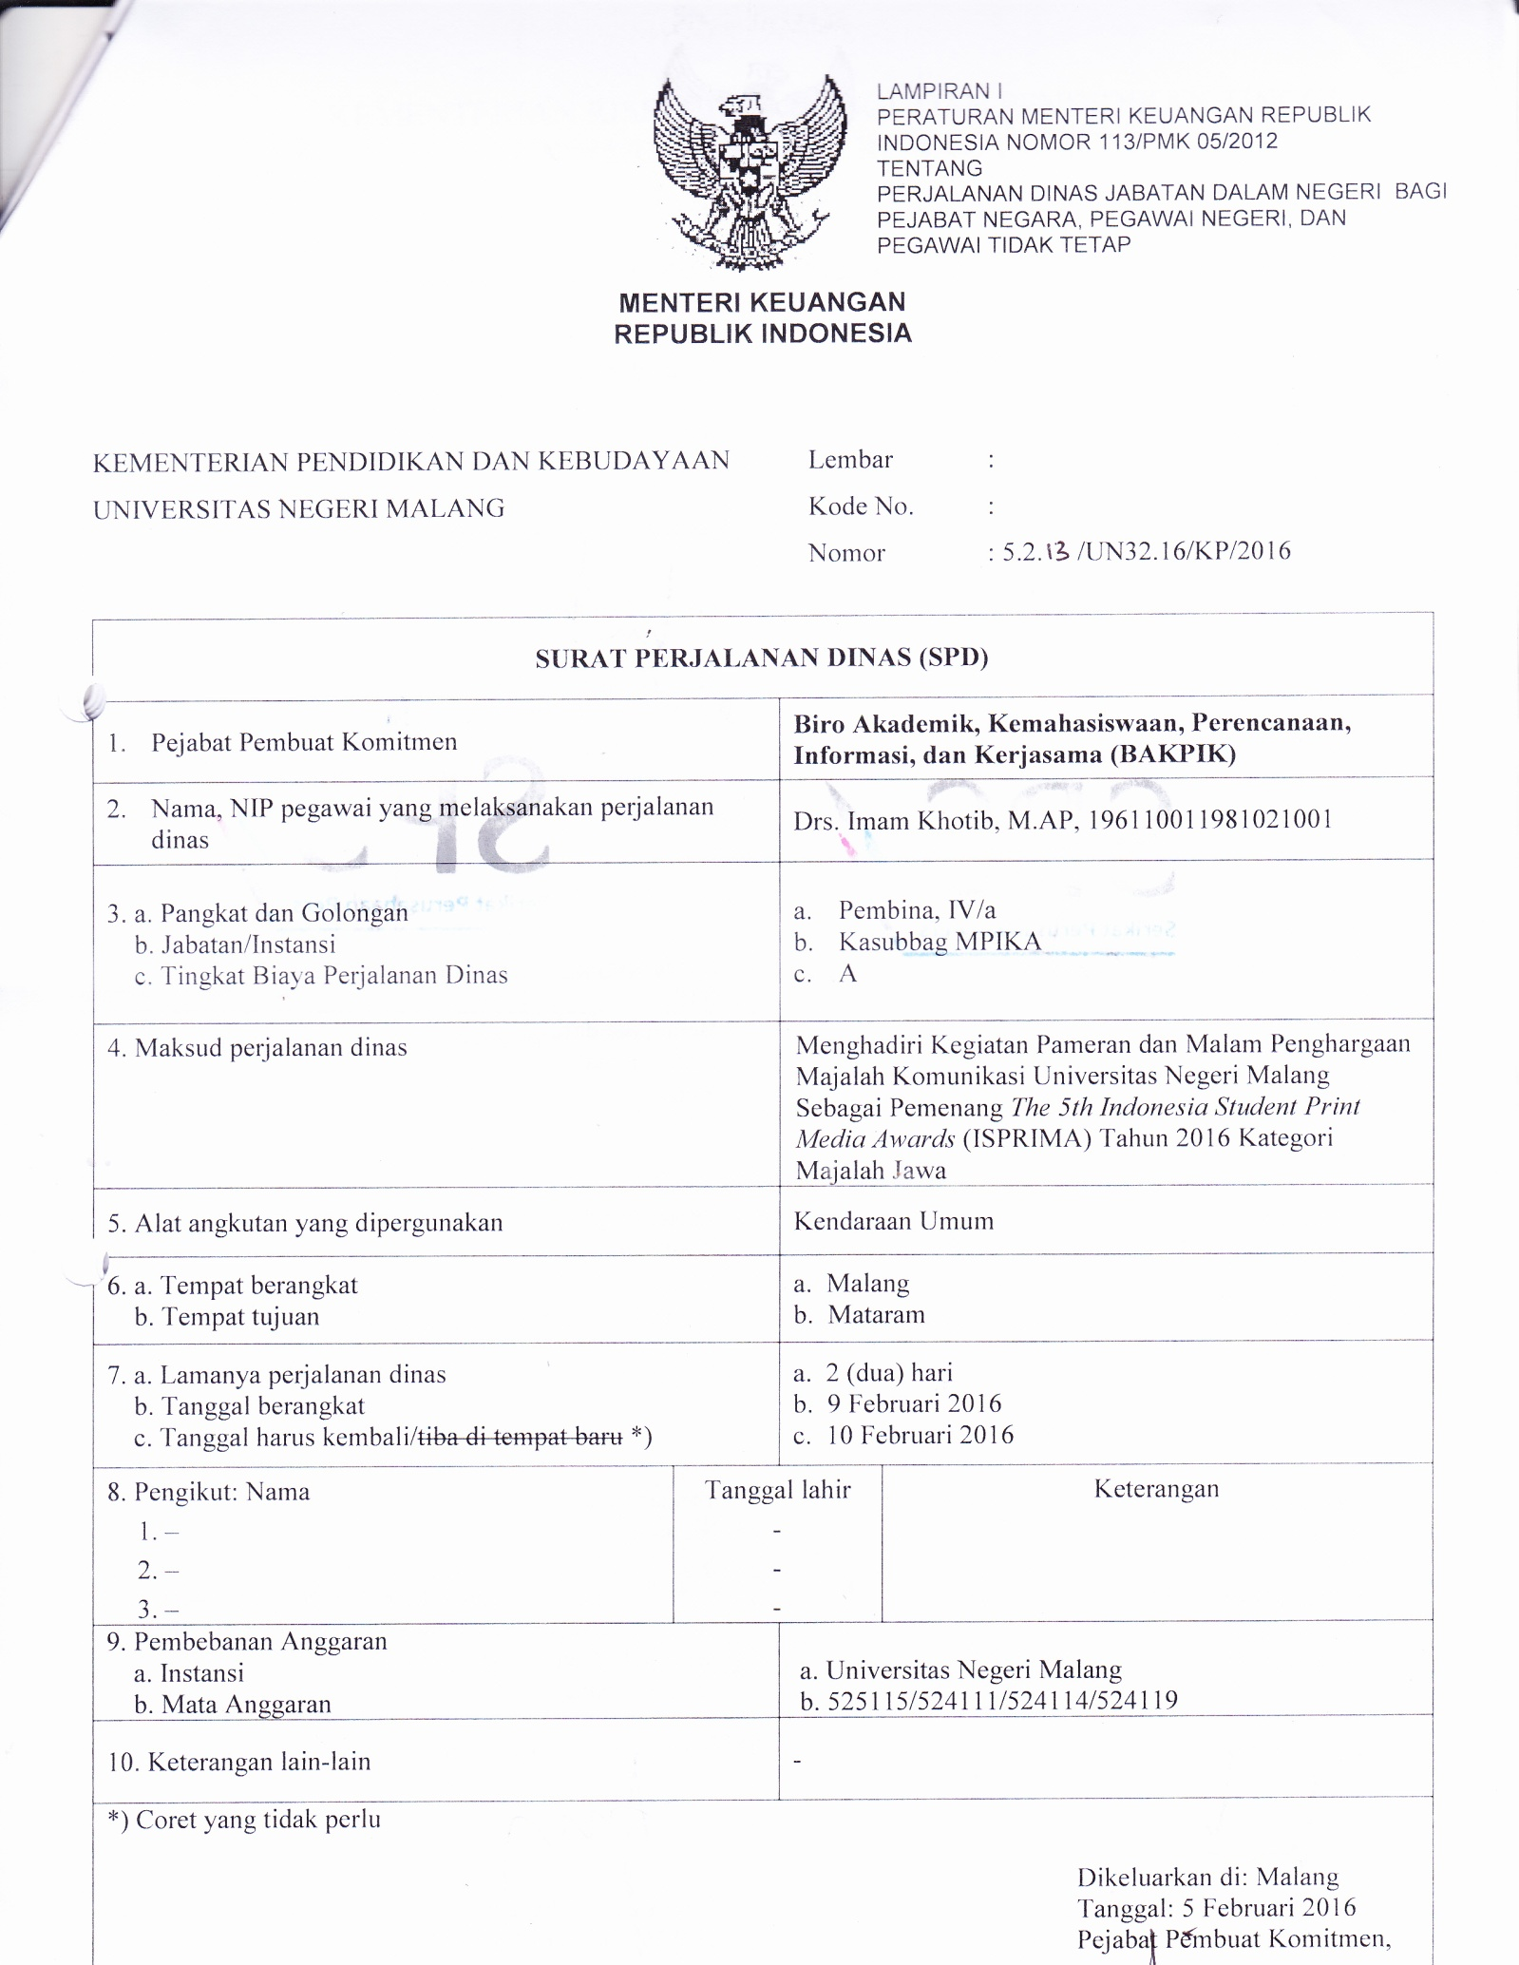

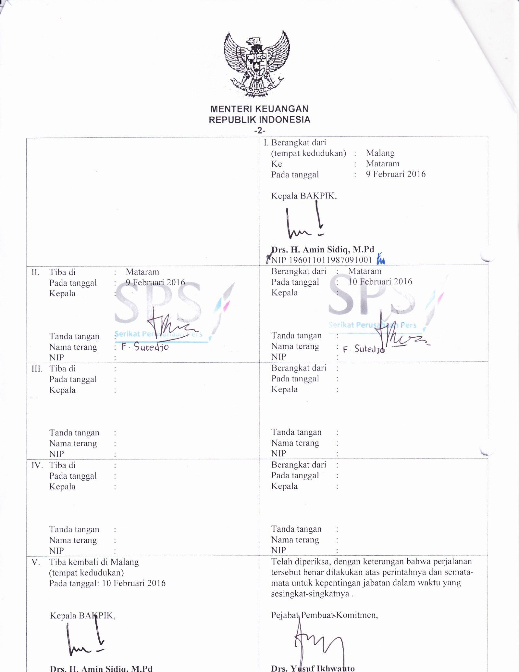
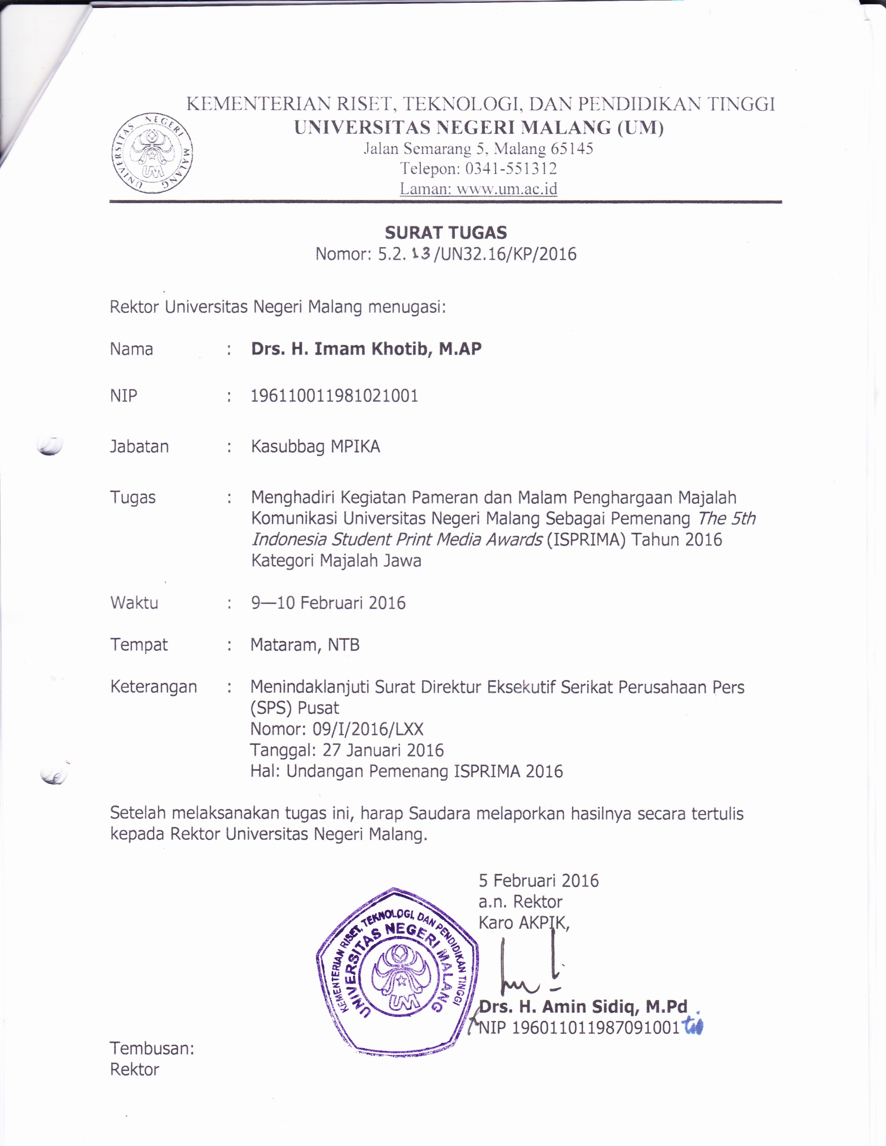
- Informasi Lainnya
- Bukti pengeluaran (kuitansi, nota, dll) diurutkan berdasarkan tanggal transaksi
- Pengenaan pajak berdasarkan transaksi per tanggal (bukan akumulasi pada satu rekanan)
- Format rekapitulasi bukti pengeluaran sebagai berikut.

KEMENTERIAN RISET, TEKNOLOGI, DAN PENDIDIKAN TINGGI
UNIVERSITAS NEGERI MALANG (UM)

RINCIAN PENGGUNAAN DANA
PROGRAM KREATIVITAS MAHASISWA (PKM)
DIDANAI KEMRISTEKDIKTI TAHUN ANGGARAN 2016

SKIM PKM : ..............................
JUDUL PKM : ..............................
NAMA KETUA PELAKSANA : ..............................

NO | TANGGAL | URAIAN | JUMLAH (Rp) | PPN (Rp) | PPh (Rp)
1. | 21-02-2016 | Johny Suhermanto: Belanja Jasa Profesi berupa Honorarium Dewan Juri Kegiatan Audisi/Seleksi Seni Mahasiswa Universitas Negeri Malang Tahun 2016 Tangkai Lomba Baca Puisi dan Monolog di Universitas Negeri Malang pada tanggal 20—21 Februari 2016 | 1.000.000,00 |  | 50.000,00
2. | 21-02-2016 | Drs. Darmanto Rajab: Belanja Jasa Profesi berupa Honorarium Dewan Juri Kegiatan Audisi/Seleksi Seni Mahasiswa Universitas Negeri Malang Tahun 2016 Tangkai Lomba Baca Puisi dan Monolog di Universitas Negeri Malang pada tanggal 20—21 Februari 2016 | 1.000.000,00 |  | 50.000,00
3. | 07-03-2016 | Rizky Imaniar Roesmanto, dkk: Biaya kegiatan mahasiswa dalam rangka kegiatan Kunjungan Jurnalistik bagi Kru Majalah Komuikasi UM ke Yogyakarta pada tanggal 7—8 Maret 2016 | 2.800.000,00
4. | 23-03-2016 | Warung Makan MC: belanja barang berupa konsumsi dalam rangka kegiatan Koordinasi Tindak Lanjut Kerjasama PT. Indosat Tbk. Dengan Universitas Negeri Malang | 280.000,00
5. | 07-04-2016 | Warna Print: belanja barang berupa isi ulang tinta HP Laser Jet 1020 | 300.000,00
6. |  | FC KOPMA: belanja barang berupa fotokopi materi kegiatan .... | 829.800,00
 |  | Jumlah | 6.209.800,00 |  | 100.000,00

Mengetahui: Malang, 18 Juli 2016
Dosen Pembimbing, Ketua Pelaksana,

............................. ...............................
NIP NIM

